Студия дизайна М5 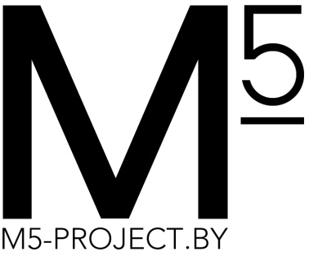
Задача данной анкеты, получить информацию в максимально полном объеме, которая поможет нам при разработке дизайн проекта Вашего помещения. В процессе заполнения Вы сами себе, может быть впервые, зададите конкретные вопросы касающиеся стиля, атрибутики и вида отделки помещений. В результате Вы получите ясное представление того, чего действительно хотите, а мы, в свою очередь, бесценный пласт информации, который поможет нам воплотить ваши мечты в реальность.
Желаем продуктивной работы!

- Основные требования к будущему помещению: (например: квартира для проживания семьи из 4 человек, светлое и открытое пространство)

- Количество будущих помещений и их наименование: (например: (5) Общая комната совмещенная с кухней, спальня, детская, с/у, ванная комната)

- Увлечение членов Вашей семьи: (например: Сын 10 лет судовое моделирование, аквариум, спорт)

- Совпадают ли вкусы и стилевые предпочтения членов вашей семьи? (нужно ли будет прийти к компромиссу или у каждого должен быть свой «уголок», отвечающий его критериям)

- Стиль интерьера : Шале
Скандинавский
Минимализм
Hi-Tech
Классика
Art Deco
Лофт
Фьюжн
Английский
Японский
Китч
Поп арт
Кантри
Модерн
Другое

- Пожелания по устройству напольных покрытий: (пример: Паркет – гостиная)

Паркет –
Пробковый пол –
Ламинат –
Керамогранит –
Плитка –
Глянец
Матовый
Ковролин –
Гомогенное покрытие –
Линолеум –
Наливной пол –
С рисунком (3D рисунок)
Без рисунка
Гранит, мрамор –

- Пожелания по отделке стен: (пример: декоративная штукатурка – гостиная)

Обои –
Обои под покраску –
Декоративная штукатурка –
Ткань –
Керамическая Плитка –
Глянец
Матовый
Ламинированные панели –
3D панели –
Пробка –
Декоративная покраска –

- Пожелания по отделке потолков: (пример: Гипсокартонные конструкции + натяжной потолок – гостиная; Окраска – детская комната)

Гипсокартонные конструкции –
Окраска –
Натяжной –
Глянец
Матовый
Реечный –
Подвесной потолок ПВХ –
Подвесной потолок типа «ARNSTRONG» –

- Электроника в помещениях: Бытовая техника:

Панель ЖК / Плазма Стиральная машина
Домашний кинотеатр Сушильная машина
Встроенная акустика Посудомоечная машина
Напольная акустика Встроенный пылесос
Настенное исполнение Холодильник
Система видеонаблюдения Встроенный
Компьютерная сеть
проводная
беспроводная Wi-Fi
Сигнализация

- Инженерное оборудование: Сантехника:

Приточная вентиляция Ванна с гидромассажем
Система кондиционирования Душевая кабина
Подогрев пола Открытая
Система фильтрации и смягчения воды Закрытая
Водонагреватель Биде
индивидуальный отопитель (котел) Гигиенический душ (фальш-биде)
Газовый Сауна
Электрический Трап

- Другое:

Камин
Электрический
С топкой
Аквариум
Зимний сад
Электрический

Спасибо за внимание! Ваша информация очень важна для нас! Данную анкету можно распечатать и передать при встрече или отправить нам на электронную почту, с указанием темы сообщения. Также с нами можно связаться по телефонам, расположенными ниже.
Тел. +37529 561-86-26
+37544 553-62-26
E-mail: m5-project@mail.ru
Сайт: www.m5-project.by

